Gebze Technical University

Computer Engineering

CSE 222

2017 Spring

HOMEWORK 1 REPORT

AHMET MUZAFFER DÜLGER

131044082

**1. System Requirements**

myStringBuilder(Class) : StringBuilder classının bir benzeridir. Gerekli append metotlarını ve 3

farklı toString() içerir.

myAbstractCollection(Class) : AbstractCollection classı extends edilir. iterator() ve size() metotları

override edilir. Bunlara ek olarak appendAnything() metodu

bulunmaktadır. Bu metot iki adet parametre alır ve bu parametreleri

birbirlerine ekleyip ekrana basar.

SingleLinkedList(Class) : Hali hazırda olan linked list classına ek olarak gelen link listi ters

çeviren reverseToString() metodu bulunmaktadır. Bu metoda yardımcı

olarak da reverse() metodu vardır.

Node(Class) : Kitapta bulunan Node classı kullanılmıştır.

**2. Class Diagrams**

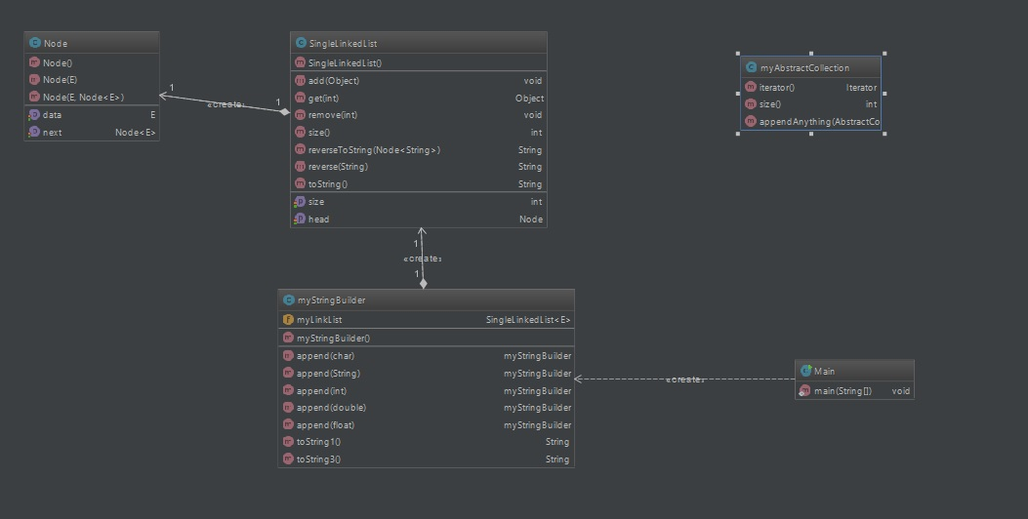

**3. Problem Solutions Approach**

Verilen pdf teki istenilenler yeteri kadar açık olmadığı için en zorlu süreç problemi anlama süreciydi.

**5. Running Command and Result**

